FONCTIONS RECURSIVES
On appelle fonction récursive une fonction qui s’appelle elle-même.
L’intérêt peut être l'économie de calcul, ou lié à la formulation du problème
Attention cependant aux boucles infinies !
G8 : Fonction puissance. On va calculer de a^{n} sans utiliser la fonction puissance.
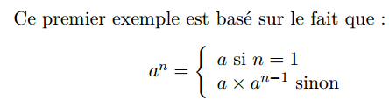 | def puiss(a,n):  if n==1:  return a  else :  return a*puiss(a,n-1)  print ( puiss(2,10))

Pour mieux comprendre, effectuer pas à pas et de tête les étapes du programme avec a=2 et n=10
Étapes | variable a | variable n | Valeur retournée
1 | 2 | 10 | 2*puiss(2,9)
2 | 2 | 9 | 2*(2*puiss(2,8)) =4*puiss(2,8)
3 | 2 | 8 | 2*(2*(2*puiss(2,7))))=8*puiss(2,7)
4
5
6
7
8
9
10

Le processus « empile » les facteurs 2 au fur et à mesure des appels de la fonction.

G9 : La fonction factorielle
Créer un programme qui calcule factoriel n, c'est à dire .
à l'aide d'une fonction récursive. Par exemple 6!=720

NB : on peut aussi le faire sans fonction récursive. Pour les rapides

G10 : Fractale
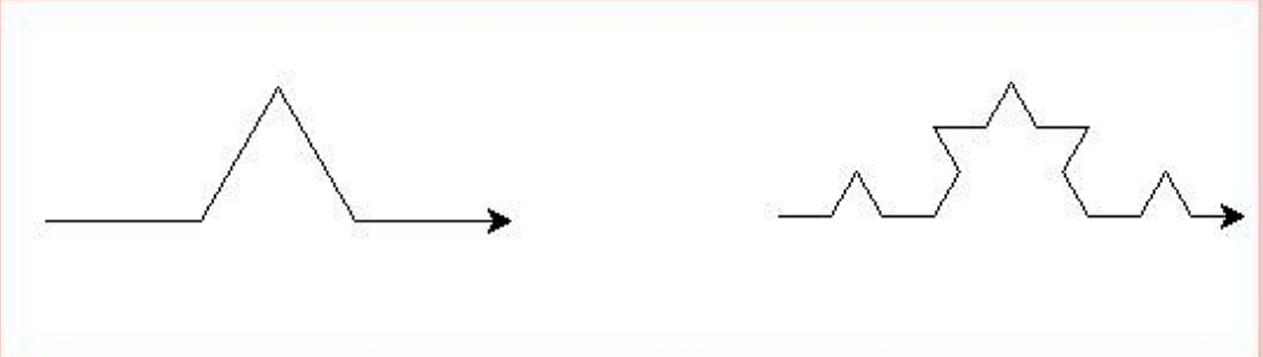

La figure de gauche est la figure de base, formée de quatre branches de longueur identique a.
En la notant fig(a), la figure de droite s'obtient alors en remplaçant chaque branche par fig(a/3) .

Détaillons la construction de la figure de base à partir d’un segment de longueur a :
• Segment de longueur a
• Une rotation à gauche de 60°
• Segment de longueur a
• Une rotation à droite de 120°
• Segment de longueur a
• Une rotation à gauche de 60°
• Segment de longueur a

Alors la figure de droite est définie ainsi
• fig( a/3)
• Une rotation à gauche de 60°
• fig( a/3)
• Une rotation à droite de 120°
• fig(a/3)
• Une rotation à gauche de 60°
• fig(a/3)
On appelle ainsi les figures les unes dans les autres de façon récursive jusqu'à ce que a/3 ait atteint une limite que l'on s'est fixée (de 10 comme ci-dessous par exemple)
from turtle import *

def flocon(a):
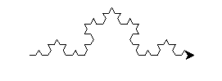
if(a>10):
flocon(a/3)
left(60)
flocon(a/3)
right(120)
flocon(a/3)
left(60)
flocon(a/3)
else :
forward(a)

flocon(200) # segment initial

mainloop()
En fait, la procédure flocon empile les instructions les unes sur les autres sans rien faire d'autre et ne
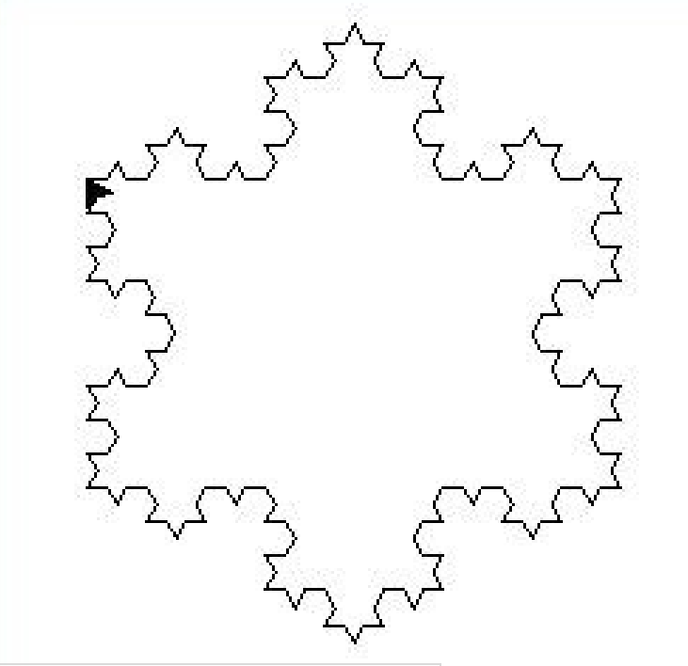
commence à tracer que lorsque le paramètre a devient inférieur 10 .
1. Faites des essais en faisant varier les conditions (a>10 ou taille initiale)

2. Le flocon van koch correspondant au fractal ci-contre.
Il est constitué de trois fractales comme ceux que l'on vient de réaliser,
à partir des cotés d'un triangle équilatéral.
Écrire le programme qui donne cette figure.

Éléments de réponses
Si vous êtes bloqués ou pour comparer

G8 : Puissance La dernière ligne sera 2*2*2*2*2*2*2*2*2*(puiss(2,1)=2⁹*2=2¹⁰=1028
G9 : Factorielle
def factoriel(nombre) :
if nombre == 1 or nombre == 0 :
return 1
else :
return nombre * factoriel(nombre - 1)

G10 : Fractale
Commandes du module turtle
reset() On efface tout et on recommence
goto(x, y) Aller à l'endroit de coordonnées x, y
forward(distance) Avancer d'une distance donnée
backward(distance)Reculer
up() Relever le crayon (pour pouvoir avancer sans dessiner)
down() Abaisser le crayon(pour recommencer à dessiner)
color(couleur) <couleur> peut être une chaîne prédéfinie ('red', 'blue', 'green', etc.)
left(angle) Tourner à gauche d'un angle donné (exprimé en degrés)
right(angle) Tourner à droite
width(épaisseur) Choisir l'épaisseur du tracé
fill(1) Remplir un contour fermé à l'aide de la couleur sélectionnée
write('texte')<texte> doit être une chaîne de caractères délimitée avec des " ou des '
mainloop() En fin de programme, attend un événement ( clic pour fermer, ...)

# flocon de von Koch
## fonctions
def flocon(a):
if(a>10):
flocon(a/3)
left(60)
flocon(a/3)
right(120)
flocon(a/3)
left(60)
flocon(a/3)
else :
forward(a)

### corps du programme

from turtle import *

# un triangle équilatéral de côté 200 au départ
flocon(200)
right(120)
flocon(200)
right (120)
flocon(200)

mainloop()

